苏州大学实验报告
院、系 | 计算机学院 |  | 年级专业 |  | 17计科 |  | 姓名 | 魏军杰 | 学号 | 1727405175
课程名称 |  | 操作系统课程实践 |  |  |  |  |  |  | 成绩
指导教师 |  | 褚晓敏 |  | 同组实验者 |  | 无 |  | 实验日期 | 2020/4/10

实 验 名 称 | 实验三：Linux内核的系统调用（课本第4章）

实验目的
学习Linux内核的系统调用，理解掌握Linux系统调用的实现框架、用户界面、参数传递、进入、返回过程。

实验内容
用两种方法添加系统调用：

第一种方法，在系统中添加一个不用传递参数的系统调用，实现一个简单的系统调用的添加。

第二种方法，用kernel module机制，实现系统调用getimeofday的简化版，返回调用时刻的日期和时间。

实验过程

第一种方法：

- 下载内核，修改kernel/sys.c文件，添加系统调用函数sys_mycall(void)
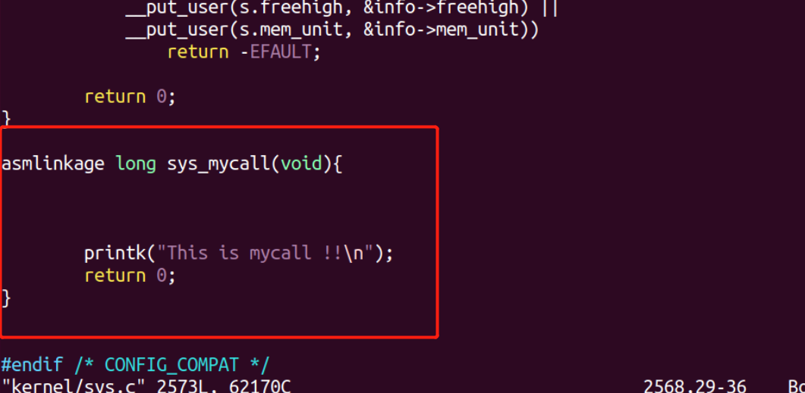

- 在linux-4.15.10/arch/x86/include/asm/syscall.h文件中添加函数声明
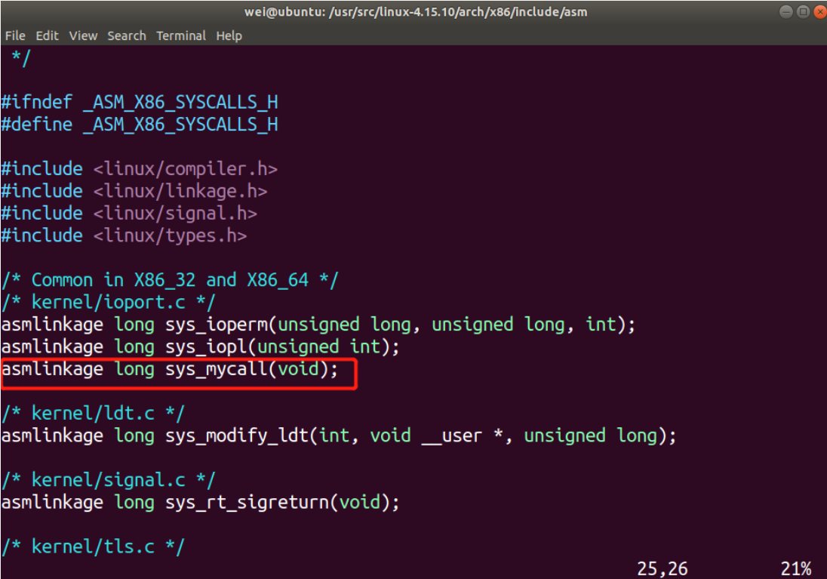
- 在/arch/x86/entry/syscalls/syscall_64.tbl的末尾 添加系统调用 333 mycall sys_mycall
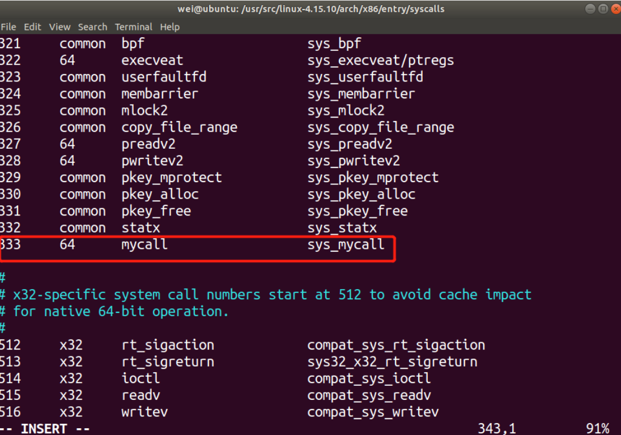

- 重复上个实验，编译内核，进入新的内核
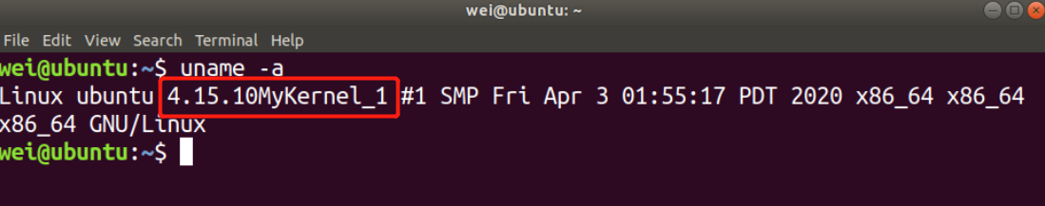
编译内核并进入成功

- 编写测试函数
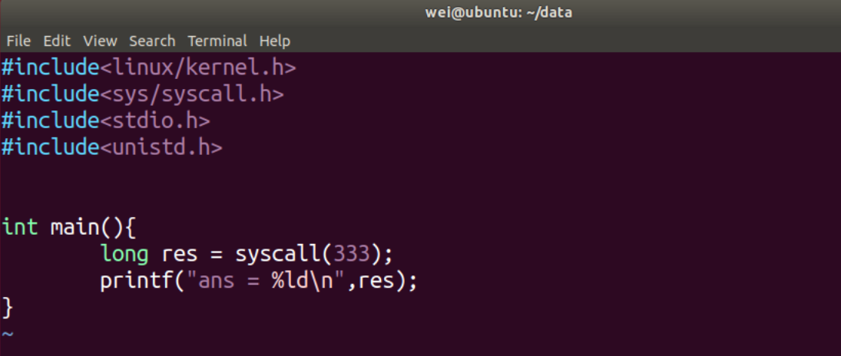
- 编译测试函数，运行查看结果
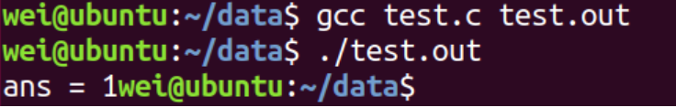
输入 dmesg | tail -n1 查看最近1行信息
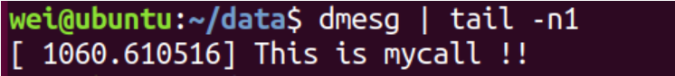
成功显示“This is mycall !!”

第二种方法：

- 获取sys_call_table的地址，命令为sudo cat /proc/kallsyms | grep sys_call_table
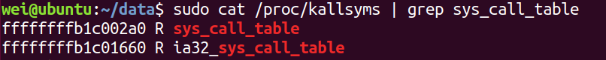
- 编写 get_cur_time.c
#include <linux/module.h>
#include <linux/unistd.h>
#include <linux/sched.h>
#include <linux/rtc.h>

MODULE_LICENSE("Dual BSD/GPL");
#define SYS_CALL_TABLE_ADDRESS 0xffffffffb1c002a0 //sys_call_table对应的地址
#define NUM 334 //系统调用号为334
int orig_cr0; //用来存储cr0寄存器原来的值
unsigned long *sys_call_table_my= 0;
static int(*anything_saved)(void); //定义一个函数指针，用来保存一个系统调用
static int clear_cr0(void) //使cr0寄存器的第17位设置为0（内核空间可写）
{
unsigned int cr0=0;
unsigned int ret;
asm volatile("movq %%cr0,%%rax":"=a"(cr0));//将cr0寄存器的值移动到eax寄存器中，同时输出到cr0变量中
ret=cr0;
cr0&=0xfffffffffffeffff;//将cr0变量值中的第17位清0,将修改后的值写入cr0寄存器
asm volatile("movq %%rax,%%cr0"::"a"(cr0));//将cr0变量的值作为输入，输入到寄存器eax中，同时移动到寄存器cr0中
return ret;
}
static void setback_cr0(int val) //使cr0寄存器设置为内核不可写
{
asm volatile("movq %%rax,%%cr0"::"a"(val));
}
asmlinkage long sys_mycall(void )
{
struct rtc_time tt;
rtc_time_to_tm(get_seconds(),&tt);
printk("current time: %d-%d-%d %d:%d:%d\n",tt.tm_year+1900,tt.tm_mon+1,tt.tm_mday,tt.tm_hour+8,tt.tm_min,tt.tm_sec);
return 0;
}
static int __init call_init(void)
{
sys_call_table_my=(unsigned long*)(SYS_CALL_TABLE_ADDRESS);
printk("call_init......\n");
anything_saved=(int(*)(void))(sys_call_table_my[NUM]);//保存系统调用表中的NUM位置上的系统调用
orig_cr0=clear_cr0();//使内核地址空间可写
sys_call_table_my[NUM]=(unsigned long) &sys_mycall;//用自己的系统调用替换NUM位置上的系统调用
setback_cr0(orig_cr0);//使内核地址空间不可写
return 0;
}
static void __exit call_exit(void)
{
printk("call_exit......\n");
orig_cr0=clear_cr0();
sys_call_table_my[NUM]=(unsigned long)anything_saved;//将系统调用恢复
setback_cr0(orig_cr0);
}
module_init(call_init);
module_exit(call_exit);

- 编写Makefile文件
obj-m:=get_cur_time.o
CURRENT_PATH:=$(shell pwd)
LINUX_KERNEL_PATH:=/usr/src/linux-headers-5.3.0-28-generic
all:
make -C $(LINUX_KERNEL_PATH) M=$(CURRENT_PATH) modules
clean:
make -C $(LINUX_KERNEL_PATH) M=$(CURRENT_PATH) clean

- make
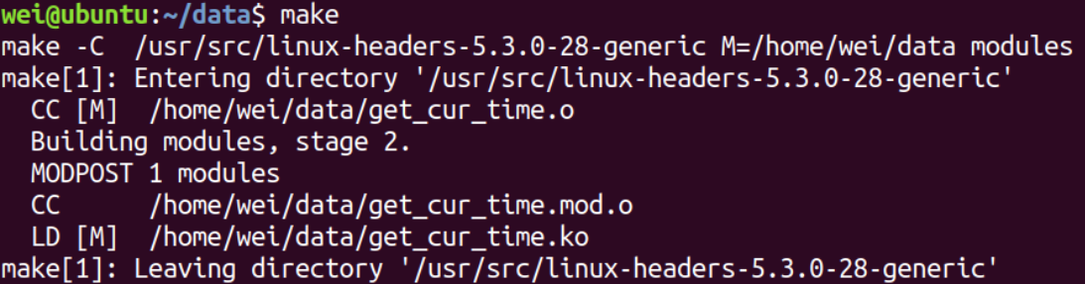
- 载入模块 sudo insmod get_cur_time.ko
载入成功后，使用sudo cat /proc/kallsyms | grep sys_call_table命令查看sys_call_table
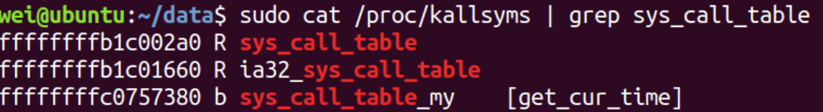
可以看到刚才添加的 get_cur_time模块
- 编写测试代码 test.c
#include<stdio.h>
#include<linux/kernel.h>
#include<sys/syscall.h>
#include<unistd.h>

int main()
{
printf("call get_cur_time...\n");
syscall(334); //测试334号系统调用
return 0;
}
编译后运行，运行三次，然后使用dmesg查看最近3条信息
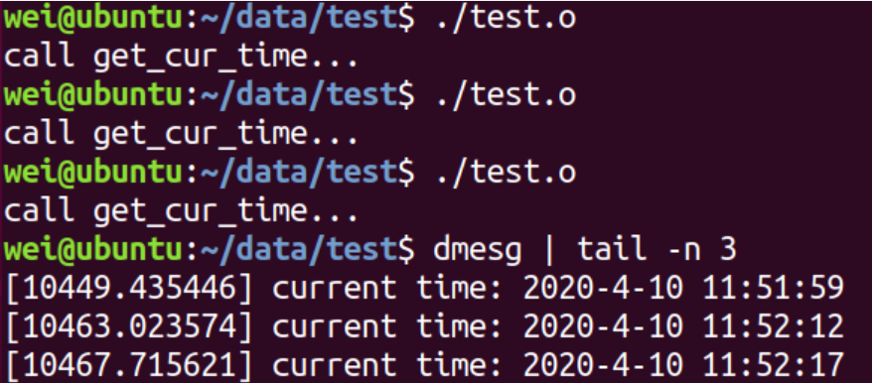
调用成功
- 通过sudo rmmod get_cur_time 命令来删除已添加的get_cur_time模块
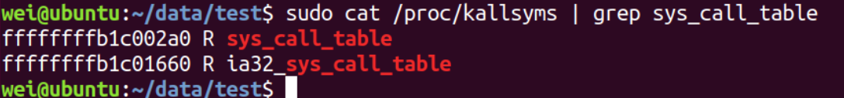
发现刚才添加的模块已经没有了
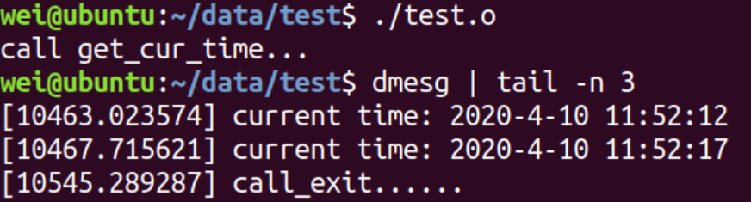
此时再运行就能看到call_exit......，不存在该系统调用

讨论、心得、

根据这次的实验过程遇到的问题，补充以下几点：

- 方法一中，添加系统调用时候，需要选择64位的，syscall_64.tbl，如果选择32位，很大可能会编译内核时候出错

- 编译内核同实验二，需要足够的耐心

- 方法二中，添加显示当前时间的系统调用，如果按照书上的代码，会报错“gettimeofday()函数不存在”，原因是Linux5删除了do_gettimeofday()函数，最后找到替代它的函数：rtc.h中的rtc_time类，它表示1970年后经过的秒数, 经过rtc_time_to_tm()函数得到当前时间，并输出到日志

- 方法二中，sys_call_table的地址需要用sudo cat /proc/kallsyms | grep sys_call_table命令来获得，且结果需要取最前面的起始位置

- 在用户空间外操作记得加sudo

